Меню
для учащихся 1-11 классов
22.04.2025
ТК№12 | Печень по-строгановски | 50/50 | 69,97 | 7,44 | 5,30 | 8,85 | 200,50
ТК№7 | Макароны отварные | 180 | 14,40 | 5,30 | 5,50 | 32,70 |  | 202,00
уд. Качества | хлеб ржаной | 60 | 7,20 | 3,68 | 1,28 | 25,12 | 128,52
ТК№15 | чай с сахаром | 200/15 | 3,43 | 0,20 | 0,00 | 6,50 | 26,80
Итого БЖУ: |  |  |  | 16,62 | 12,08 | 73,17
Итого: |  |  | 95,00 |  |  |  | 557,82
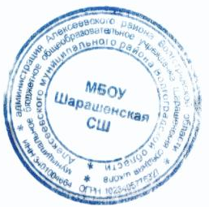
Директор МБОУ Шарашенской СШ В.И. Ильина 